附件2
教师评学操作手册
一、访问地址https://jzkt.guc.edu.cn/cas/login.action，输入对应的账号密码登录系统。
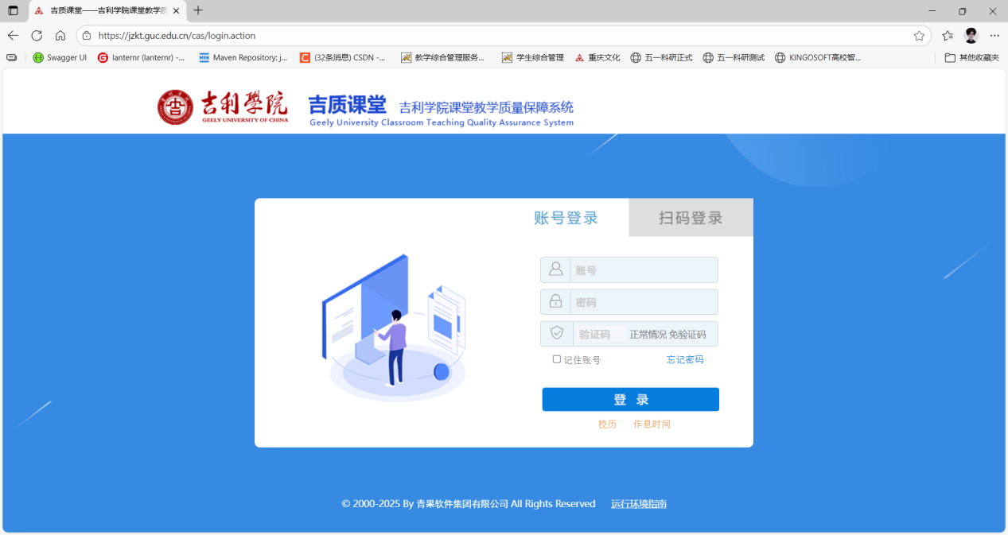
二、登录进入首页之后，点击主控按钮
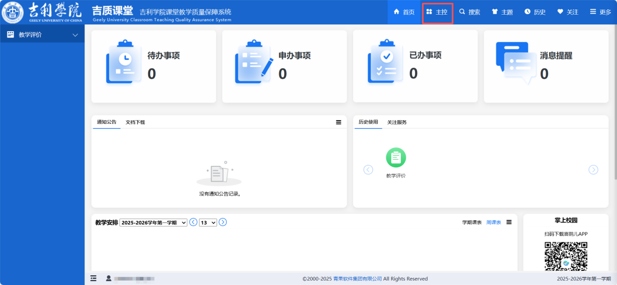

三、进入主控，选择教学评价模块
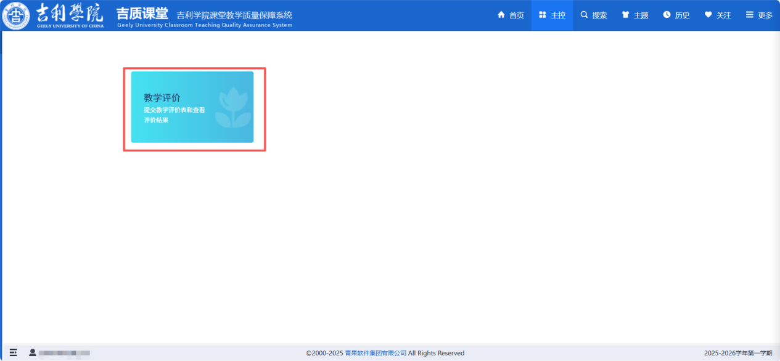
四、选择提交教师评学评价表，可以查看到自己需要评价的课程。
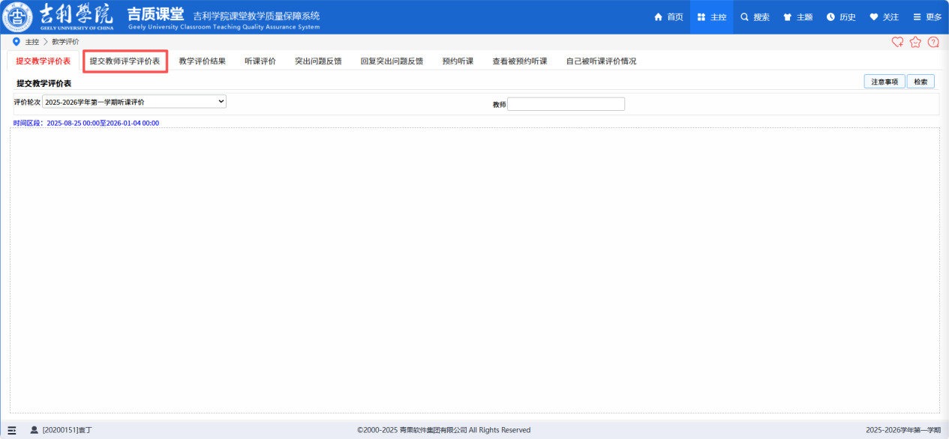
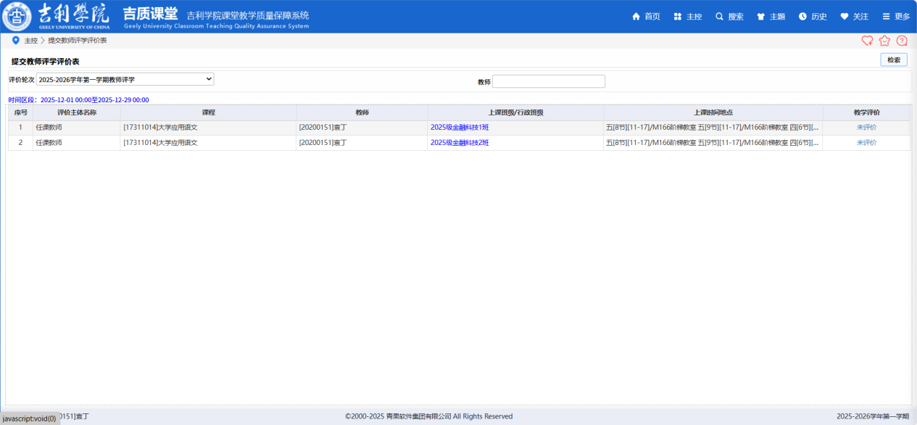
五、选择未评价，完成评价表，点击提交即可。
